ENERGIJA

DANAS GOVORIMO O ENERGIJI.
JESI LI IKADA ČUO ZA POJAM ENERGIJA?

ZA RAD RAZNIH KUĆANSKIH APARATA POTREBNA JE ELEKTRIČNA ENERGIJA. TO ZNAČI DA TE APARATE TREBAMO UKLJUČITI U STRUJU KAKO BI RADILI.
- ZAOKRUŽI UREĐAJE KOJIMA JE POTREBNA
ELEKTRIČNA ENERGIJA ZA RAD!
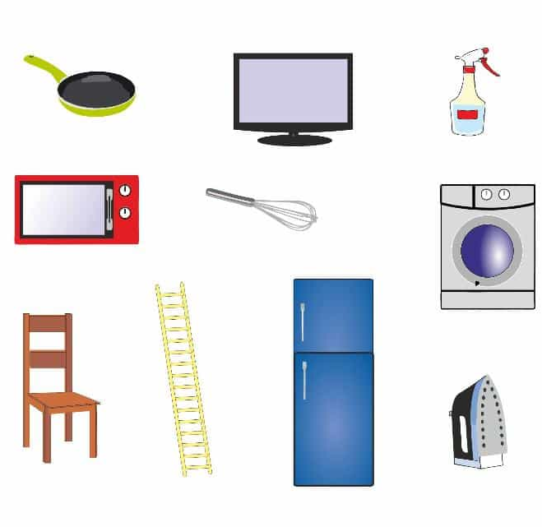

OSIM ELEKTRIČNE ENERGIJE, IMAMO I SVJETLOSNU ENERGIJU.
- ZAOKRUŽI SVE ONO ŠTO NAM DAJE SVJETLOST !

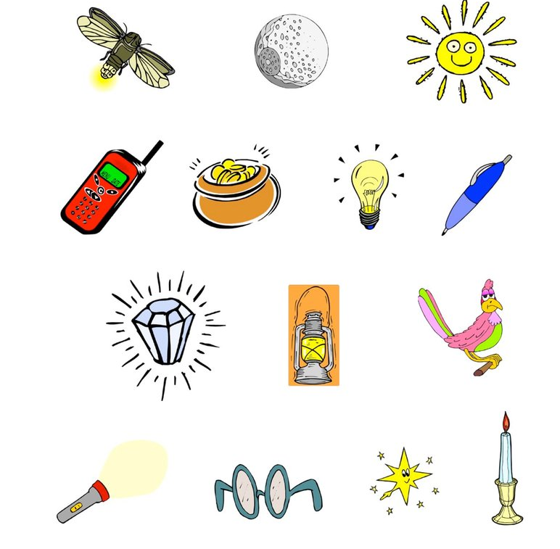

ELEKTRIČNA ENERGIJA MOŽE SE PRETVORITI U NEKE DRUGE OBLIKE ENERGIJE, NPR. U TOPLINSKU.

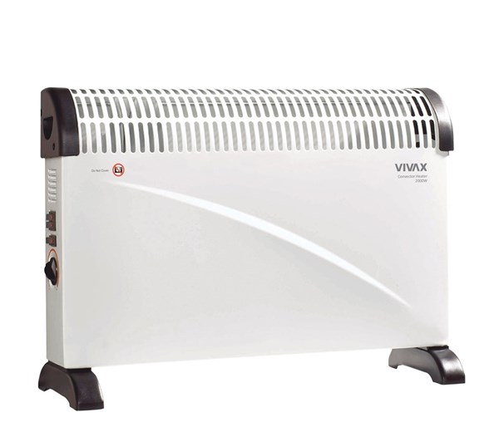
OVU GRIJALICU SA SLIKE TREBAMO UKLJUČITI U STRUJU KAKO BI RADILA. TO ZNAČI DA KORISTI ELEKTRIČNU ENERGIJU.

KADA JE UKLJUČENA U STRUJU, ONA NAS GRIJE, DAJE NAM TOPLINU. TO ZNAČI DA ELEKTRIČNU ENERGIJU PRETVARA U TOPLINSKU ENERGIJU.

